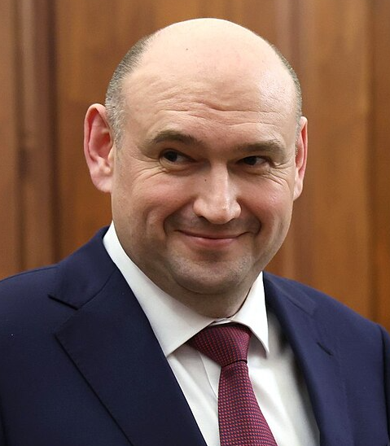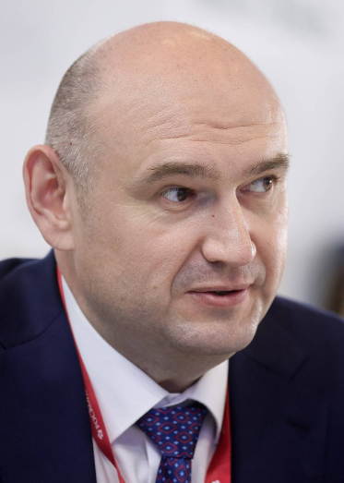
Солнцев Евгений Александрович
Временно исполняющий обязанности губернатора Оренбургской области
Родился 28 сентября 1980 г. в Воронеже.
В 2002 г. окончил Воронежский государственный архитектурно-строительный институт (ныне Воронежский государственный технический университет) по специальности "промышленное и гражданской строительство", в 2010 г. - аспирантуру Московского государственного строительного университета (МГСУ).
Выпускник шестого потока т. н. школы губернаторов. Программа подготовки кадрового управленческого резерва государственной службы была запущена в июне 2017 г. на базе Высшей школы государственного управления (ВШГУ) и подготовлена на основе программ Корпоративного университета Сбербанка, Московской школы управления "Сколково", РАНХиГС и Высшей школы экономики.
Кандидат технических наук. В 2010 г. в МГСУ защитил диссертацию на тему "Методические основы территориально-пространственного развития объектов олимпийских поселений (на примере транспортной инфраструктуры олимпийских объектов г. Сочи)".
После окончания института работал мастером, прорабом.
С февраля 2004 г. по февраль 2006 г. - заместитель начальника, затем заместитель управляющего строительно-монтажным трестом "Желдортрест" (филиал ОАО "РЖД").
С июля 2006 г. по август 2007 г. - руководитель управления проектом ГУП №2 специализированного бюро по внедрению проектных методов управления ОАО "Росжелдорстрой".
В августе 2007 г. был назначен заместителем управляющего по строительству - начальником управления строительством "Спецмостотреста" (филиал Росжелдорстроя).
С февраля по июль 2008 г. - начальник производственно-технического управления ОАО "Росжелдорстрой".
С июля 2008 г. по июнь 2014 г. - начальник службы заказчика по строительству объектов железнодорожного транспорта на Черноморском побережье юга России (структурное подразделение дирекции по комплексной реконструкции железных дорог и строительству объектов железнодорожного транспорта РЖД).
В июле 2014 г. занял должность начальника иркутской группы заказчика по строительству объектов железнодорожного транспорта дирекции РЖД.
С сентября 2015 г. по август 2016 г. работал заместителем начальника дирекции по комплексной реконструкции железных дорог и строительству объектов железнодорожного транспорта РЖД (по развитию Байкало-Амурской магистрали).
В сентябре 2016 г. был назначен начальником дирекции по комплексной реконструкции железных дорог и строительству объектов железнодорожного транспорта (филиал ОАО "РЖД").
Впоследствии работал помощником министра строительства и жилищно-коммунального хозяйства РФ.
8 июня 2022 г. Евгений Солнцев был назначен заместителем председателя правительства Донецкой Народной Республики (ДНР; провозглашена в 2014 г., субъект РФ с 30 сентября 2022 г.) Виталия Хоценко. 11 ноября того же года занял должность первого заместителя главы правительства ДНР. Курировал сферу территориального развития, жилищной политики, строительства, жилищно-коммунального хозяйства, транспорта региона и др.
С марта 2023 г. по март 2025 г. - председатель правительства Донецкой Народной Республики. 30 марта 2023 г. врио главы ДНР Денис Пушилин предложил парламенту региона кандидатуру Евгения Солнцева для назначения на пост руководителя правительства. В тот же день депутаты Народного совета республики единогласно одобрили предложенную кандидатуру, после чего глава региона подписал указ о назначении Евгения Солнцева председателем правительства ДНР.
26 марта 2025 г. указом № 179 президента РФ Евгений Солнцев был назначен врио губернатора Оренбургской области (сменил во главе региона Дениса Паслера).
Входит в состав президиума регионального политсовета партии "Единая Россия" в Донецкой Народной Республике.
Награжден орденом Почета (2014), Почетной грамотой президента РФ (2018).

https://tass.ru/encyclopedia/person/solncev-evgeniy-aleksandrovich

